Klasa 8
Tydzień: od 01.06.2020 (poniedziałek) r. do 05.06.2020 r. (piątek)

UWAGA! KOMUNIKAT!
Proszę najpóźniej do piątku 05 czerwca przesłać do mnie zdjęcie zadania wskazanego poniżej.

ZADANIE DO WYKONANIA NA OCENĘ: Zadaj pytanie o wyróżniony element w zdaniu. Wszystkie przykłady proszę przepisać do zeszytu (zadanie na ocenę).
1. Meine Oma streitet sich oft mit Opa Helmut.
……………………………………………………………………………………………….?
2. Er regt sich über Erika auf.
…………………………………………………………………………………………………?
3. Wir können uns im Gebirge von unseren Kindern erholen.
……………………………………………………………………………………………….?
4. In dieser Demonstration kämpfe ich für kranke Menschen.
………………………………………………………………………………………………………..?
5. Frau Schulz erzählt im Polnischunterricht von Adam Mickiewicz.
……………………………………………………………………………………………………?
6. Meine Freunde sorgen seit einem Monat für Senioren im Altersheim.
………………………………………………………………………………………………………….?
7. Es geht hier um meine Familie.
……………………………………………………………………………………………………………..?
8. Sie hat sich bei ihrer Mutter entschuldigt.
…………………………………………………………………………………………………………..?

Lektion 27
Thema: Mach mit! (Przyłącz się!)

Drodzy Ósmoklasiści! Witam Was serdecznie w kolejnym tygodniu naszej zdalnej pracy.
Na dzisiejszych zajęciach czekają na nas jeszcze zadania o tematyce ekologicznej.

1. Proszę zapisać temat lekcji z datą: Heute ist Dienstag, der zweite Juni
2. Proszę wykonać pisemnie do zeszytu zad. 1 str. 96 (płyta nr 2, nagranie nr 06).
Dialog 1 | Dialog 2 | Dialog 3

3. Proszę wykonać pisemnie do zeszytu zad. 2 str. 96 (płyta nr 2, nagranie nr 07).

………………………………………………………………………..
4. Proszę wykonać ćwiczenia: 30, 31, 33 str. 63 - 64 oraz do wyboru: ćw. 34 lub ćw. 35 str. 65 - 66.

Lektion 28
Thema: Kompass- Training 4.

Drodzy Ósmoklasiści! Na zakończenie działu proszę o:
- przetłumaczenie słownictwa na str. 68 w zeszycie ćwiczeń,
- wykonanie zadań z podręcznika na str. 100-102: zad. 1, 2, 3, 4.

Lektion 29
Thema: Poznajemy nazwy urządzeń medialnych.
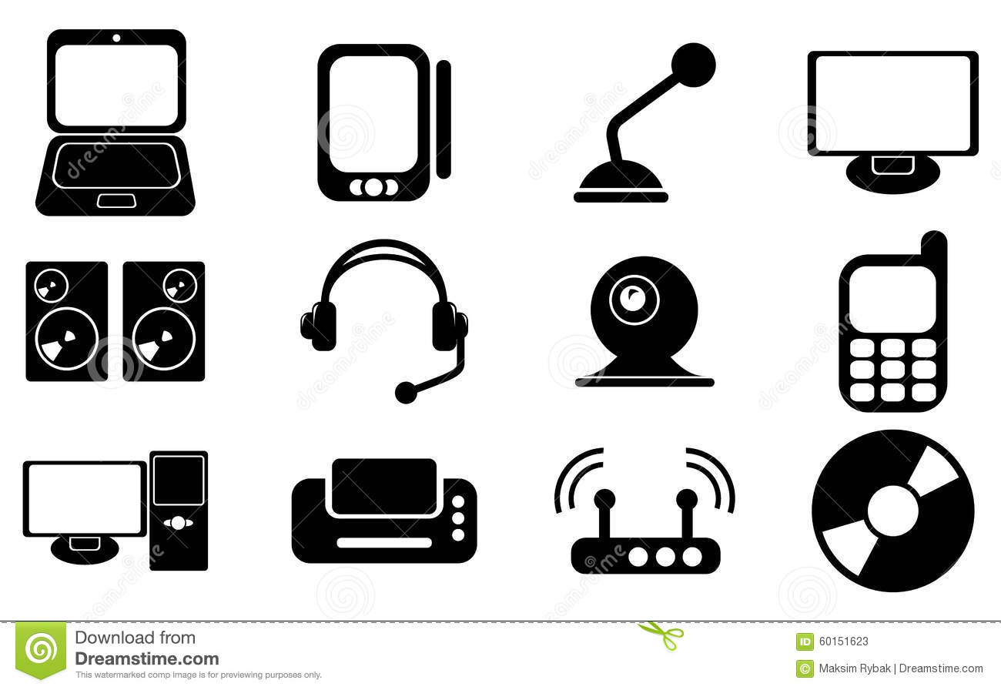

Drodzy Ósmoklasiści! Tym tematem rozpoczynamy właśnie ostatni dział – dział poświęcony komunikacji i środkom masowego przekazu.
Dziś poznacie nazwy typowych urządzeń medialnych.
1. Proszę zapisać temat lekcji z datą: Heute ist Donnerstag, der vierte Juni

2. Proszę napisać pod tematem i przetłumaczyć na j. polski w przypadku, gdy dane słówko brzmi Wam obco:
- der PC/ der Computer
- der E-Book-Reader
- der Fernseher (das Fernsehgerät)
- der Laptop
- der I-Pod
- der Blu-Ray
- die Spielkonsole
- das Radio (das Radiogerät)
- das I-Pad (das Tablet)
- das Smartphone
- nutzen Akk. – używać
np. ---- Nutzt du einen Laptop?
---- Nein, ich nutze keinen Laptop, ich nutze einen PC.
- das Fernsehen- telewizja
- das Handy – telefon komórkowy
- das Telefon - telefon
- das Internet/ das Netz – internet/sieć
- die Post – poczta
- der Brief – list


Do następnego razu!!! J. Fałat

